# **Wzory**

$$\sin{∝ = \frac{przyprostokątna naprzeciw ∝}{przeciwprostokątna} }$$

$$\cos{∝ = \frac{przyprostokątna przy ∝}{przeciwprostokątna} }$$

$$\operatorname{tg}{∝ = \frac{przyprostokątna naprzeciw ∝}{przyprostokątna przy ∝} }$$

$$\operatorname{ctg}{∝ = \frac{przyprostokątna przy ∝}{przyprostokątna naprzeciw ∝} }$$

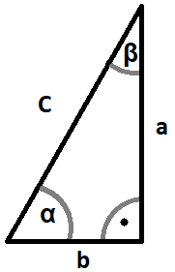

|  |  |  |  |  |  |
| --- | --- | --- | --- | --- | --- |
| α | 0° | 30° | 45° | 60° | 90° |
| 0 | $$\frac{π}{6}$$ | $$\frac{π}{4}$$ | $$\frac{π}{3}$$ | $$\frac{π}{2}$$ |
| sin α | 0 | $$\frac{1}{2}$$ | $$\frac{\sqrt{2}}{2}$$ | $$\frac{\sqrt{3}}{2}$$ | 1 |
| cos α | 1 | $$\frac{\sqrt{3}}{2}$$ | $$\frac{\sqrt{2}}{2}$$ | $$\frac{1}{2}$$ | 0 |
| tg α | 0 | $$\frac{\sqrt{3}}{3}$$ | 1 | $$\sqrt{3}$$ | – |
| ctg α | – | $$\sqrt{3}$$ | 1 | $$\frac{\sqrt{3}}{3}$$ | 0 |

## **Twierdzenie 1:**

$\cos\left(α+β\right)=\cos{α}*\cos{β}-\sin{α}*\sin{β}$

$\cos\left(α-β\right)=\cos{α}*\cos{β}+\sin{α}*\sin{β}$

$\sin\left(α+β\right)=\sin{α}*\cos{β}+\cos{α}*\sin{β}$

$\sin\left(α-β\right)=\sin{α}*\cos{β}-\cos{α}*\sin{β}$

## **Twierdzenie 2:**

**Jeśli $α∈R$, to:**

$\cos{2α= \cos^{2}α- \sin^{2}α}$

$\cos{2α=2\cos^{2}α}-1$

$\cos{2α=1-2\sin^{2}α}$

## **Twierdzenie 3:**

**Jeśli $α∈R$, to:**

$\sin{2α=2*\sin{α*\cos{α}}}$

## **Twierdzenie 1:**

**Jeśli $α, β∈R$, to:**

$\sin{α+\sin{β=2*sin\frac{α + β}{2}*cos\frac{α- β}{2}}}$

$\sin{α-\sin{β=2*sin\frac{α- β}{2}*cos\frac{α+ β}{2}}}$

$\cos{α+\cos{β=2*cos\frac{α + β}{2}*cos\frac{α- β}{2}}}$

$\cos{α+\cos{β=-2*sin\frac{α + β}{2}*sin\frac{α- β}{2}}}$

# **Wykresy funkcji trygonometrycznych**

## **Sinus**

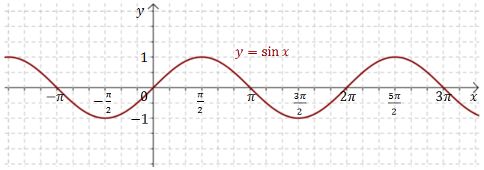

**Własności**

|  |  |
| --- | --- |
| Dziedzina | $$D=R$$ |
| Zbiór wartości | $$ZW= <-1;1>$$ |
| Miejsce zerowe | $x_{0}=kπ$, gdzie $k∈C$ |
| Monotoniczność | Funkcja jest monotoniczna przedziałami  Rosnąca w przedziałach: , gdzie $k∈C$ Malejąca w przedziałach: $<\frac{π}{2}+2kπ; \frac{3π}{2}+2kπ>$, gdzie $k∈C$ |
| Różnowartościowość | Funkcja nie jest różnowartościowa |
| Parzystość | Funkcja nieparzysta |
| Okresowość | Funkcja jest okresowa  Okres Podstawowy: $T=2π$ |

## **Cosinus**

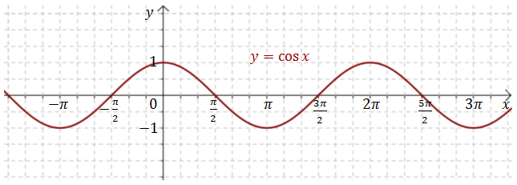

**Własności**

|  |  |
| --- | --- |
| Dziedzina | $$D=R$$ |
| Zbiór wartości | $$ZW= <-1;1>$$ |
| Miejsce zerowe | $x_{0}=\frac{π}{2}+kπ$, gdzie $k∈C$ |
| Monotoniczność | Funkcja jest monotoniczna przedziałami  Rosnąca w przedziałach: , gdzie $k∈C$ Malejąca w przedziałach: $<π+2kπ;2π+2kπ>$, gdzie $k∈C$ |
| Różnowartościowość | Funkcja nie jest różnowartościowa |
| Parzystość | Funkcja parzysta |
| Okresowość | Funkcja jest okresowa  Okres Podstawowy: $T=2π$ |

## **Tangens**

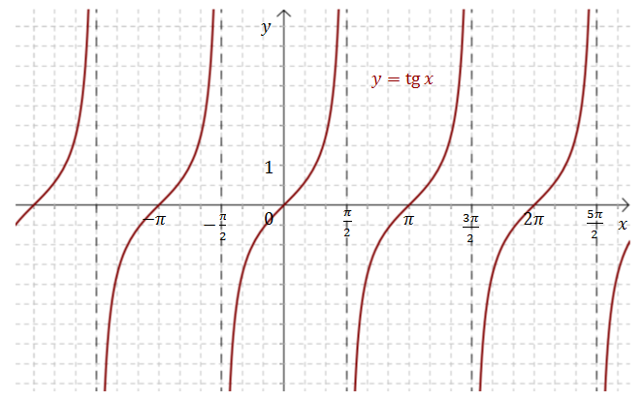

**Własności**

|  |  |
| --- | --- |
| Dziedzina | $D=R-\{\frac{π}{2}+kπ\}$, gdzie $k∈C$ |
| Zbiór wartości | $$ZW=R$$ |
| Miejsce zerowe | $x_{0}=kπ$, gdzie $k∈C$ |
| Monotoniczność | Funkcja jest monotoniczna przedziałami  Rosnąca w przedziałach: $(-\frac{π}{2}+kπ; \frac{π}{2}+kπ)$, gdzie $k∈C$ |
| Różnowartościowość | Funkcja nie jest różnowartościowa |
| Parzystość | Funkcja nieparzysta |
| Okresowość | Funkcja jest okresowa  Okres Podstawowy: $T=π$ |

## **Cotangens**

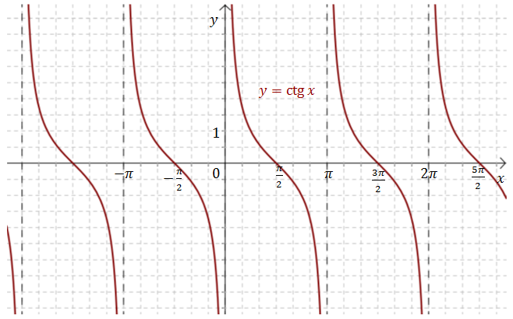

**Własności**

|  |  |
| --- | --- |
| Dziedzina | $D=R-\{kπ\}$, gdzie $k∈C$ |
| Zbiór wartości | $$ZW=R$$ |
| Miejsce zerowe | $x_{0}=\frac{π}{2}+kπ$, gdzie $k∈C$ |
| Monotoniczność | Funkcja jest monotoniczna przedziałami  Malejąca w przedziałach: $(kπ; π+kπ)$, gdzie $k∈C$ |
| Różnowartościowość | Funkcja nie jest różnowartościowa |
| Parzystość | Funkcja nieparzysta |
| Okresowość | Funkcja jest okresowa  Okres Podstawowy: $T=π$ |

# **Przekształcenia wykresów**

|  |  |
| --- | --- |
| $$-f(x)$$ | – Symetria względem osi OX |
| $$f(-x)$$ | Symetria względem osi OY |
| $$-f(-x)$$ | Symetria względem początku układu współrzędnych |
| $$f\left(x-p\right)+g$$ | Przesunięcie o wektor [p,g] |
|  | To co poniżej osi X zostaje „Odbite” na górę, a to co powyżej zostaje bez zmian |
|  | To co po lewej stronie usuwamy a prawą stronę odbijamy na lewą i to co po prawej pozostaje bez zmian |
| $$k f(x)$$ | Powinowactwo prostokątne o osi OX i skali „k” (rozciągamy „k” razy wzdłuż osi OY) |
| $$f(\frac{1}{k}x)$$ | Powinowactwo prostokątne o osi OY i skali „k” (rozciągamy „k” razy wzdłuż osi OY) |